Các hiệp hội hàng hải phát hành bản cập nhật tổng quan về các mối đe dọa an ninh hàng hải
Security
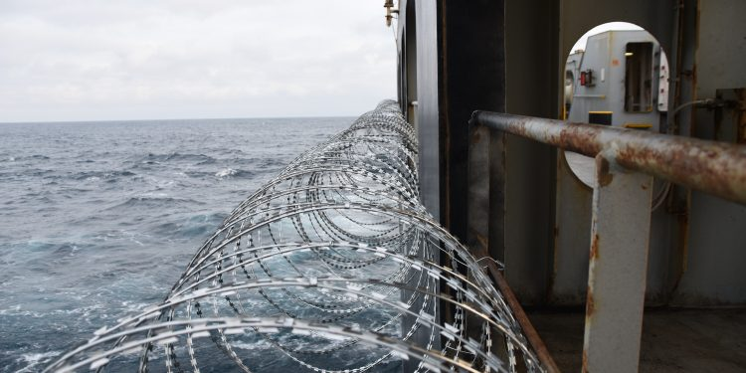
Tổng quan về Mối đe dọa An ninh trong Ngành Hàng hải (MISTO) đã được cập nhật bởi một liên minh các hiệp hội hàng hải gồm BIMCO, Phòng Thương mại Quốc tế về Hàng hải (ICS), INTERCARGO, InterManager, Nhóm Quốc tế các Hội P&I Clubs, INTERTANKO và OCIMF (Diễn đàn Hàng hải Quốc tế của các Công ty Dầu khí).
Như đã giải thích, lần cập nhật này xem xét đến các diễn biến gần đây, đặc biệt là tình hình ở Biển Đỏ, Vịnh Aden và khu vực Tây Bắc Ấn Độ Dương. MISTO cần được đọc cùng với “Cách Quản lý Tốt về An ninh Hàng hải” (BMP MS) và các hướng dẫn liên quan khác.
Vịnh Guinea – chủ yếu là cướp biển xuất phát từ khu vực Châu thổ Niger
Bối cảnh và xu hướng
- Cướp biển là một vấn đề tồn tại lâu dài trong khu vực này với phần lớn các vụ tấn công xuất phát từ Châu thổ Niger.
- Cũng đã xảy ra những vụ tấn công ít thường xuyên hơn do các nhóm cướp có vũ trang ở địa phương thực hiện tại nhiều nơi trong khu vực.
- Tần suất tấn công thay đổi tùy theo tình hình chính trị và kinh tế ở trên bờ.
- Những nỗ lực gần đây về thực thi pháp luật và cải thiện kinh tế của Nigeria, với sự hỗ trợ của ngành hàng hải và các lực lượng hải quân ngoài khu vực, dường như đã giúp giảm số lượng các vụ tấn công; tuy nhiên hiện chưa rõ liệu sự suy giảm này có duy trì lâu dài hay không.
- Trong vài năm qua, hoạt động của cướp biển ở mức thấp nhất trong lịch sử. Tuy nhiên, tình hình an ninh trong khu vực có thể thay đổi nhanh chóng cùng với biến động chính trị, đặc biệt là tại Nigeria – nơi vẫn đang đối mặt với hàng loạt vấn đề chính trị và an ninh trong nước.
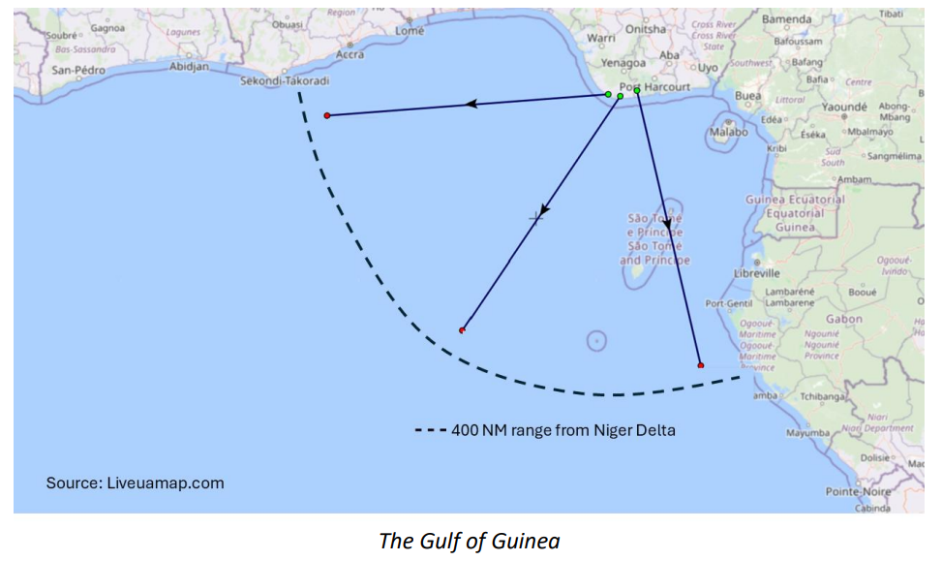

Biển Đỏ, Vịnh Aden, Tây Bắc Ấn Độ Dương – Lực lượng Houthi

Bối cảnh và xu hướng
- Kể từ tháng 11 năm 2023, lực lượng Houthi đã đe dọa và tấn công các tàu buôn ở khu vực Nam Biển Đỏ và Vịnh Aden.
- Khu vực này bao gồm các tuyến hàng hải bị ảnh hưởng bởi xung đột tại Yemen, trong đó có các hoạt động của lực lượng Houthi nhằm vào tàu thuyền có liên quan tới Israel cũng như tới Mỹ và Anh.
- Houthi tuyên bố rằng họ tấn công để ủng hộ phong trào Palestine và nhằm ngăn chặn các chiến dịch quân sự của Israel ở Gaza.
- Nhiều lực lượng hải quân, hoạt động trong các lực lượng nhiệm vụ khác nhau, đang tiến hành các hoạt động phòng vệ trước mối đe dọa từ Houthi; riêng Mỹ và Anh đã tiến hành không kích vào các khu vực do Houthi kiểm soát và các năng lực trực tiếp tham gia tấn công tàu buôn.
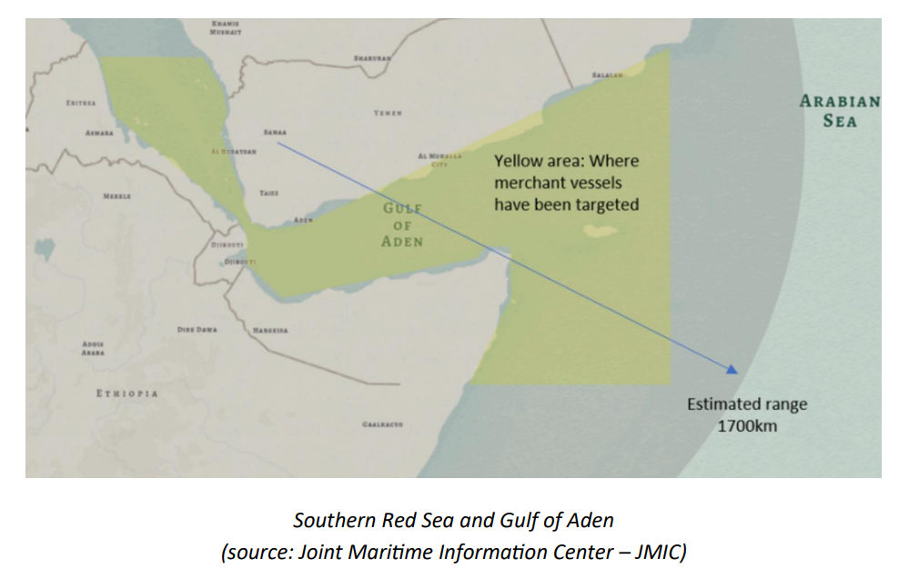
Tây Bắc Ấn Độ Dương và vùng nước lân cận – Cướp biển Somalia
Bối cảnh và xu hướng
- Từ khoảng năm 2008 đến 2013, cướp biển Somalia là mối đe dọa chủ yếu trong khu vực, nhưng các hoạt động thực thi pháp luật quân sự, biện pháp tự bảo vệ của ngành vận tải biển và những thay đổi kinh tế - xã hội tại Somalia đã giúp kiềm chế mối đe dọa này.
- Ở giai đoạn đỉnh điểm năm 2011, đã có hơn 200 vụ tấn công nhằm vào các tàu thương mại, với 28 vụ cướp tàu thành công và hơn 600 thuyền viên bị bắt giữ làm con tin đòi tiền chuộc.
- Sau đợt gia tăng hoạt động của cướp biển cuối năm 2023, sự hiện diện của tàu chiến hải quân trong khu vực vẫn được xem là yếu tố răn đe quan trọng đối với các nhóm tội phạm có ý định tiếp cận và cướp tàu buôn.
- Sau khi chiến dịch chống tàu thuyền của lực lượng Houthi leo thang vào tháng 11 năm 2023, hoạt động của cướp biển Somalia tái xuất với một số vụ tấn công nhằm vào tàu buôn, trong đó có những vụ ở cách bờ biển rất xa.
- Trong 12 tháng từ tháng 11/2023 đến tháng 11/2024, đã ghi nhận 43 vụ tấn công nhằm vào tàu đánh cá dhow và tàu thương mại, trong đó có 19 vụ cướp tàu thành công.
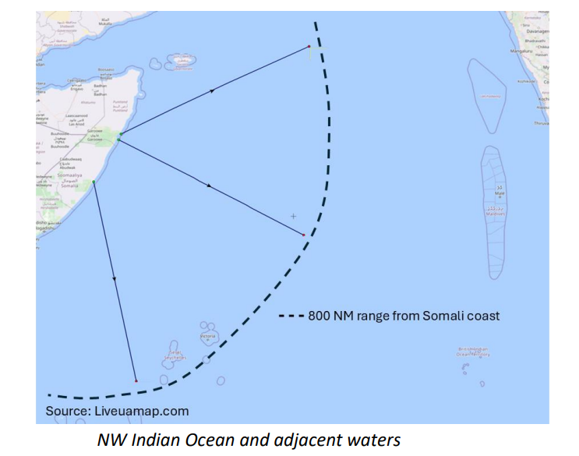
Eo biển Malacca và Singapore (SOMS) – cướp biển và trộm cắp có vũ trang
Bối cảnh và xu hướng
- SOMS là một trong những tuyến hàng hải bận rộn và có tầm quan trọng chiến lược nhất thế giới.
- Hơn 100.000 tàu đi qua SOMS mỗi năm. Do lưu lượng giao thông dày đặc và luồng hẹp nên khu vực này từ lâu đã là điểm nóng của nạn cướp biển và tội phạm hàng hải.
- Trong những năm gần đây, các biện pháp an ninh được cải thiện đã giúp giảm đáng kể các vụ việc, nhưng các mối đe dọa lẻ tẻ vẫn tồn tại, thường liên quan đến trộm cắp có vũ trang hoặc các vụ tấn công cơ hội quy mô nhỏ nhằm vào những tàu chạy chậm hoặc đang neo.
- Trong tháng 7 năm 2025, các cơ quan thực thi luật hàng hải trong khu vực đã tiến hành một chiến dịch hiệu quả nhằm vào các nhóm cướp biển hoạt động tại luồng đi hướng đông của SOMS. Kể từ đó, chỉ còn khoảng 4–5 vụ tấn công xảy ra đối với tàu đi qua khu vực này.

Biển Đen và biển Azov – Nga và Ukraine
Bối cảnh và xu hướng
- Ngày 24/02/2022, Nga phát động cuộc tấn công quân sự toàn diện vào Ukraine và áp đặt lệnh phong tỏa các cảng của Ukraine. Nga cũng nhanh chóng thiết lập vùng cấm tàu hoạt động trên Biển Đen, phía bắc vĩ tuyến 45°21’ Bắc, và tại biển Azov.
- Kể từ khi chiến tranh bắt đầu, quyền kiểm soát biển ban đầu của Nga ngày càng bị Ukraine thách thức. Tính đến tháng 1/2025, Nga chỉ có thể thực thi không liên tục vùng cấm tàu do không còn ưu thế tuyệt đối về hải quân và không quân trước các lực lượng Ukraine.
- Ngay từ giai đoạn đầu, việc vận chuyển ngũ cốc và các mặt hàng thiết yếu khác từ Ukraine ra thế giới được quốc tế công nhận là mang tính chiến lược. Từ ngày 22/07/2022 đến 17/07/2023, Sáng kiến Ngũ cốc Biển Đen được thực thi, cho phép xuất khẩu ngũ cốc, thực phẩm liên quan và phân bón từ các cảng của Ukraine.
- Khi sáng kiến này hết hiệu lực, Ukraine đã thiết lập các hành lang lưu thông đến và đi từ các cảng Biển Đen của mình. Tính đến tháng 1/2025, các hành lang này vẫn đang hoạt động.



